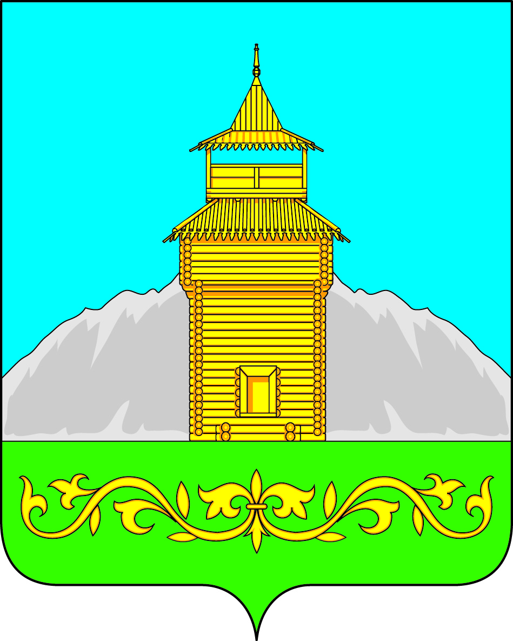

Российская Федерация
Республика Хакасия
Таштыпский район
Совет депутатов Таштыпского сельсовета
Проект решения

РЕШЕНИЕ

28 февраля 2017 г. с. Таштып № 4

О внесении изменений и дополнений
в Устав муниципального образования
Таштыпский сельсовет Таштыпского района
Республики Хакасия

Руководствуясь пунктом 1 части 10 статьи 35 Федерального закона от 06.10.2003 № 131-ФЗ «Об общих принципах организации местного самоуправления в Российской Федерации» (с последующими изменениями), пунктом 1 части 1 статьи 27 Устава муниципального образования Таштыпский сельсовет Таштыпского района Республики Хакасия, Совет депутатов Таштыпского сельсовета Таштыпского района Республики Хакасия
РЕШИЛ:
1. Внести в Устав муниципального образования Таштыпский сельсовет Таштыпского района Республики Хакасия, принятый решением Совета депутатов муниципального образования Таштыпский сельсовет от 05.01.2006 № 24 (в редакции от 21.05.2008 № 13, 22.04.2009 № 70, 13.11.2009 № 100, 01.06.2010 № 143, 28.09.2011 № 25, 27.07.2012 № 37, 25.12.2012 № 69, 31.01.2014 № 2, 11.07.2014 № 34, 10.02.2015 № 7, 05.08.2015 № 30, 25.12.2015 № 29, 13.05.2016 № 15, 28.12.2016 № 50), следующие изменения и дополнения:
1) пункт 1 части 3 статьи 19 изложить в следующей редакции:
«1) проект устава муниципального образования, а также проект муниципального нормативного правового акта о внесении изменений и дополнений в данный устав, кроме случаев, когда в устав муниципального образования вносятся изменения в форме точного воспроизведения положений Конституции Российской Федерации, федеральных законов, Конституции Республики Хакасия или законов Республики Хакасия в целях приведения данного устава в соответствие с этими нормативными правовыми актами;»;
2) в части 11 статьи 32 слова «, досрочного прекращения полномочий, отрешения его от должности,» исключить;
3) статью 34 дополнить частью 4 следующего содержания:
«4. В случае досрочного прекращения полномочий главы поселения либо применения к нему по решению суда мер процессуального принуждения в виде заключения под стражу или временного отстранения от должности его полномочия временно исполняет заместитель главы Таштыпского сельсовета.

4) абзац второй части 1 статьи 44изложить в следующей редакции:
«Не требуется официальное опубликование (обнародование) порядка учета предложений по проекту муниципального правового акта о внесении изменений и дополнений в устав муниципального образования, а также порядка участия граждан в его обсуждении в случае, когда в устав муниципального образования вносятся изменения в форме точного воспроизведения положений Конституции Российской Федерации, федеральных законов, Конституции Республики Хакасия или законов Республики Хакасия в целях приведения данного устава в соответствие с этими нормативными правовыми актами.».
2. Настоящее решение подлежит опубликованию (обнародованию) после его государственной регистрации и вступает в силу после его официального опубликования (обнародования).

Глава Таштыпского сельсовета
Таштыпского района Республики Хакасия А.А. Дьяченко

